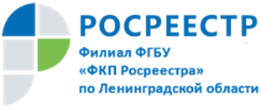

Выездной прием Кадастровой палаты Ленинградской области

В современном темпе жизни распоряжаться своим временем – задача не из простых. Уже сегодня внедряются новые услуги для экономии времени и сил человека. В целях удобства получения услуг Росреестра Кадастровой палатой организована работа по мобильному приему документов в регионе. Специалисты рассказали о выездном приеме и основных преимуществах данной услуги.

Какие услуги можно получить с помощью выездного обслуживания?

Выездной формат включает в себя прием, обработку и, при желании заказчика, доставку документов для получения государственных услуг Росреестра. В том числе курьерскую доставку документов.
Специалисты Кадастровой палаты приезжают домой, в офис или любое другое место, удобное для заявителя, в заранее оговоренное время.

Каковы преимущества услуги выездного обслуживания?

Воспользовавшись данной услугой, заявитель получает возможность подачи документов для постановки на государственный кадастровый учет и регистрацию прав недвижимости без очередей в комфортных условиях (дома, в офисе).

Как получить услуги выездного обслуживания?

Оставить заявку просто! Для того, чтобы пригласить специалиста на дом, заявителю достаточно любым удобным способом обратиться в Кадастровую палату по Ленинградской области: по телефону
8 (812) 630-40-41 (доб. 4747), либо по адресу электронной почты dostavka@47.kadastr.ru .

